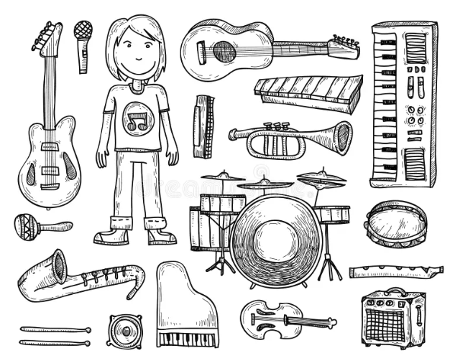
Cahier du jour période 1 CM1


CM1 1 M


Mme Pirès achète un canapé à 570 € et une table basse à 260 €. Combien va-t-elle dépenser ?


1 599 – 562 =
928 + 783 =

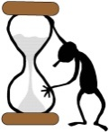
Echauffement : Compte de 7 en 7

Calcul automatisé :
……… = 3 x 7 7 x 5 = ………. 7 x 8 = …….. ……… = 4 x 7
7 x 3 = ………. 7 x 6 = ………. 7 x 2 = …….. 7 x 10 = ……..
6 x 7 = ……….. ……… = 7 x 9 10 x 7 = …….. 7 x 7 = ……..
2 x 7 = ………. 8 x 7 = ……… ……… = 9 x 7 ……… = 0 x 7
……… = 1 x 7 7 x 7 = ……… 7 x 4 = …….. 7 x 1 = ……..

Problème : ……………………………………………………………………..
Calcul réfléchi :
Voici la technique pour savoir si un nombre est un multiple de 7. Il faut prendre le nombre de dizaines et lui soustraire le chiffre des unités multiplié par 2. Si le résultat est dans la table de 7 alors le nombre est un multiple de 7.
Exemple : 623 => 62-(2 X 3) = 62 – 6 =56, 56 est dans la table de 7 donc 623 est un multiple de 7, 623 = 7 X 89
Colorie les nombres qui sont dans la table de 7
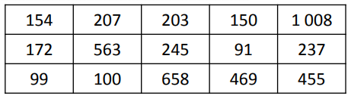
Problème : …………………………………………………………………..
Clap :

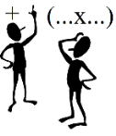
Complète les décompositions multiplicatives.
Exemple : 36 502 = (3 x 10 000) + (6 x 1 000) + (5 x 100) + 2
25 060 = (.........x 10 000) + (.......... x 1 000) + (......... x 10)
380 901 = (3 x ......................) + (8 x ......................) + (9 x ......................) + 1
2 614 = (.........x 1 000) + (.........x 100) + (......... x 10) + ..........
704 960 = (7 x ...........................) + (4 x ...........................) + (9 x ...........................) + (6 x ...........................)
58 017 = (.......... x 10 000) + (8 x ......................) + (......... x 10) + .........




L’atelier doit être bien éclairé. C’est pourquoi il y a ici une grande fenêtre qui laisse pénétrer largement la lumière. Au fond, j’ai prévu une grande porte pour entrer et sortir mes œuvres. C’est là que je travaille. J’y passe plusieurs heures par jour et je m’y sens bien, debout devant la toile sur laquelle j’étale mes huiles au couteau.
Que suis-je en train de faire ?
…………………………………………………………………………………

une réserve……………………………………………………………………
la bouteille..…………………………………………………………………..
sérieusement …………………………………………………………………..
une hirondelle ………………………………………………………………..
le bœuf …..…………………………………………………………………..
un spectacle ………………………………………………………………….
la perfection ………..……………………………………………………….

minuscule……………………………………………………………………

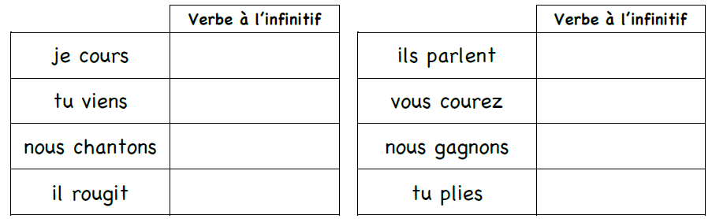

CM1 1 J

25 + 528 + 824 =
2 568 – 569 =

Echauffement : Compte de 8 en 8
8

Calcul automatisé :
……… = 3 x 8 8 x 5 = ………. 9 x 8 = …….. ……… = 4 x 8
2 x 8 = ………. 8 x 9 = ……… 8 x 8 =……… ……… = 0 x 8
……… = 1 x 8 8 x 7 = ……… 8 x 4 = …….. 8 x 1 = ……..
8 x 3 = ………. 8 x 6 = ………. 8 x 2 = …….. 8 x 10 = ……..
6 x 8 = ……….. ……… = 8 x 8 10 x 8 = …….. 7 x 8 = ……..

Problème : ……………………………………………………………………..
Calcul réfléchi : Les résultats de la table de 8 sont dans les tables de … et de …
Colorie les nombres qui sont dans la table de 8.

46 | 19 | 82 | 17 | 60
39 | 16 | 56 | 80 | 42
29 | 48 | 10 | 22 | 7
62 | 24 | 8 | 7 | 52
90 | 72 | 20 | 36 | 30
18 | 40 | 32 | 64 | 26

Problème : ……………………………………………………………………..
Clap :

Relie les nombres qui vont ensemble.

20 056 ○ ○ 40 000 + 7 000 + 100

401 800 ○ ○ (2 x 10 000) + (5 x 10) + 6

20 039 ○ ○ (2 x 10 000) + (3 x 10) + 9

47 100 ○ ○ 400 000 + 1 000 + 800

1 205 ○ ○ 300 000 + 600 + 8

300 608 ○ ○ (1 x 1 000) + (2 x 100) + (5 x 1)

le sujet…… …………………………………………………………………
modeste……………………………………………………………………..
remettre… …………………………………………………………………..
la viande…. ………………………………………………………………….
un travailleur ………..………………………………………………………
sur……………………………………………………………………………
dans………………………………………………………………………….


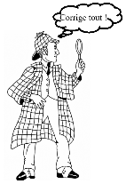
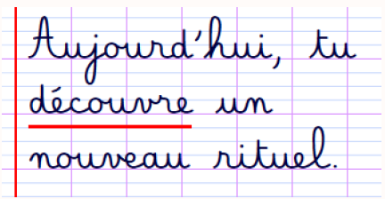
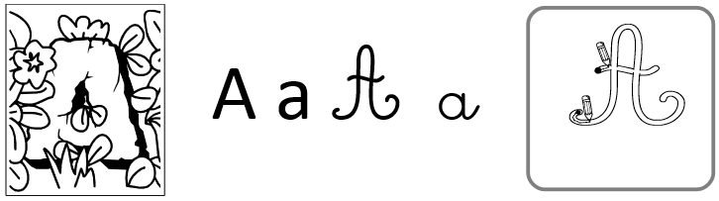
A A
A A
Alice Alice
a a
Aimons notre planète.


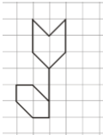



CM1 1 V

Echauffement : Compte de 9 en 9
9

Calcul automatisé :

2 x 9 = ………. 8 x 9 = ……… 9 x 9 =……… ……… = 0 x 9
……… = 3 x 9 9 x 5 = ………. 9 x 8 = …….. ……… = 4 x 9
6 x 9 = ……….. ……… = 9 x 9 10 x 9 = …….. 7 x 9 = ……..
……… = 1 x 9 9 x 7 = ……… 9 x 4 = …….. 9 x 1 = ……..
9 x 3 = ………. 9 x 6 = ………. 9 x 2 = …….. 9 x 10 = ……..
Problème : ……………………………………………………………………..
Calcul réfléchi : Pour retrouver les résultats de la table de 9. On vérifie que la somme de leurs chiffres fait …
Colorie les nombres qui sont dans la table de 9.
43 | 24 | 8 | 19 | 44
54 | 63 | 40 | 20 | 34
45 | 26 | 9 | 21 | 47
18 | 72 | 41 | 37 | 33
90 | 32 | 27 | 38 | 88
36 | 23 | 39 | 81 | 22

Problème : …………………………………………………………………..
Clap :

Décompose les nombres avec la décomposition additive.

Exemple : 36 502 = 30 000 + 6 000 + 500 + 2

52 140 = ...........................................................................................................

309 150 = .........................................................................................................

870 032 = ..........................................................................................................

Décompose les nombres avec la décomposition multiplicative.

Exemple : 36 502 = (3 x 10 000) + (6 x 1 000) + (5 x 100) + 2

4 871 = ...........................................................................................................

12 069 = ........................................................................................................

206 932 = .......................................................................................................

593 + 428 =
589 + 248 + 75 = 54 + 452 + 475 =
9 + 453 + 24 + 127 = 46 + 9 + 865 =
846 + 153 = 356 + 521 =
5 284 – 2 589 = 4 895 – 745 =
3 249 – 895 = 8 749 – 859 =
1 584 – 1 248 = 3 489 – 5 892 =
2 941 – 568 = 345 + 400 + 11 =

CM1 : Exercices sur la dictée préparée n°1 :

I/ Souligne en rouge les verbes au présent :

Premier jour de classe
C’est la rentrée. Les élèves du CM1 arrivent à l’heure. Dès le début, la maîtresse présente le règlement de la classe. Puis, nous allons à la bibliothèque pour apprendre à faire une petite recherche sur les instruments de musique.
A la récréation, chaque élève mange son goûter avant d’aller jouer à la marelle ou au ballon.
II/ Donne l’infinitif de chaque verbe souligné :

…………………………………………………………………………………

…………………………………………………………………………………

la soif….. …………………………………………………………………
une hirondelle ………………………………………………………………..
le bœuf …..…………………………………………………………………..
un spectacle ………………………………………………………………….
la perfection ………..……………………………………………………….

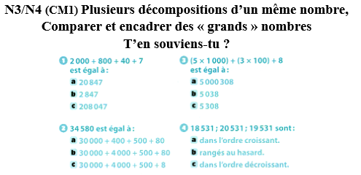

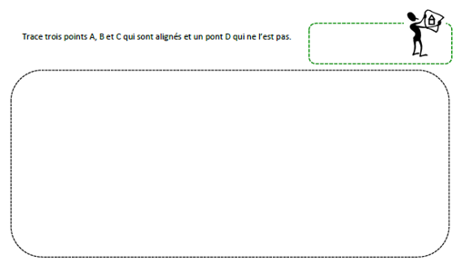

CM1 2 L

Un camionneur transporte 75 000 bouteilles d'eau. Il en dépose 36 450 dans un supermarché. Combien de bouteilles d'eau reste-t-il dans le camion ?

967 – 753 =

Echauffement : Le chemin de la table de 4
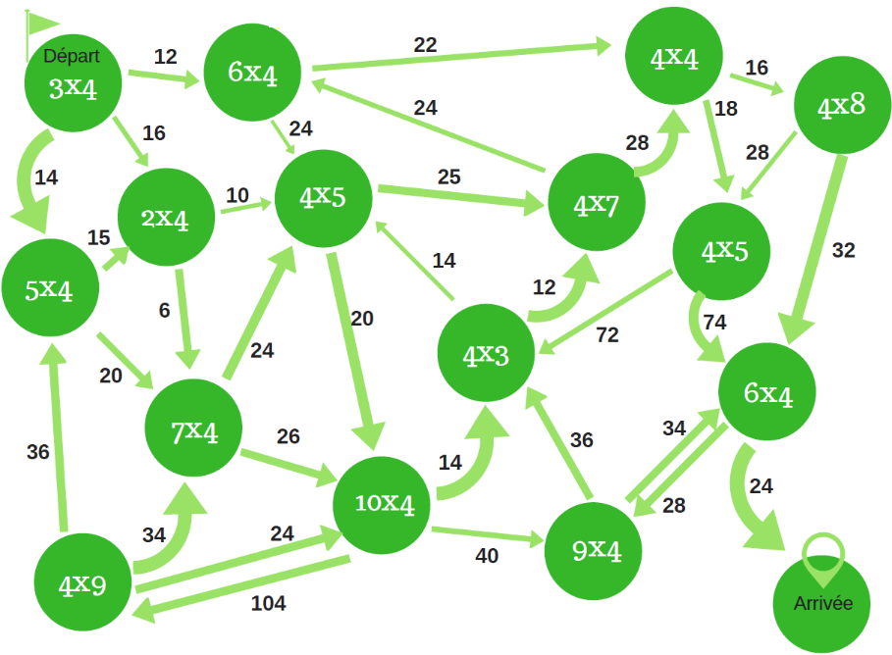
Calcul automatisé :
……… = 3 x 2 7 x 5 = ………. 6 x 8 = …….. ……… = 4 x 7
5 x 3 = ………. 4 x 6 = ………. 4 x 4 = …….. 8 x 10 = ……..
6 x 6 = ……….. ……… = 3 x 9 10 x 2 = …….. 6 x 3 = ……..
4 x 8 = ………. 8 x 7 = ……… ……… = 9 x 3 ……… = 0 x 5
……… = 1 x 7 7 x 6 = ……… 6 x 4 =…….. 5 x 9 = ……..

Problème : …………………………………………………………………..
Calcul réfléchi : Les résultats de la table de 8 sont dans les tables de … et de …
Le labyrinthe de la table de 8 : Trace l’itinéraire du départ à l’arrivée en passant uniquement par les résultats se trouvant dans la table de 8.
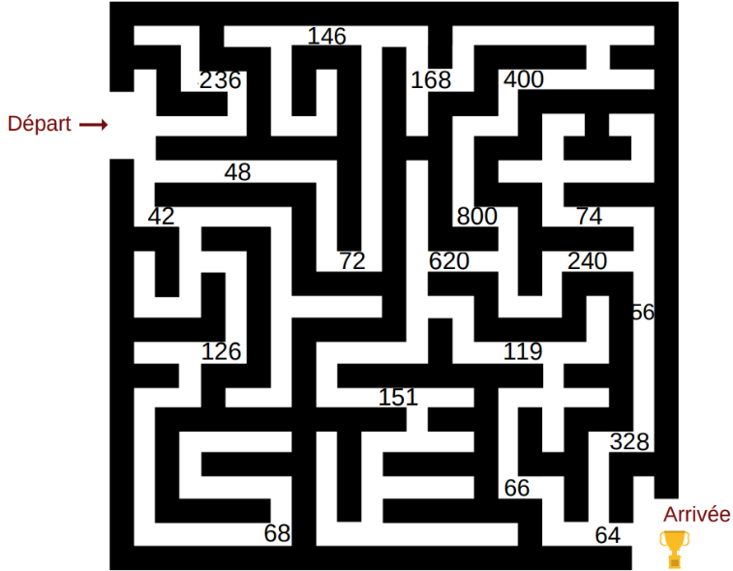
Problème : ……………………………………………………………………..
Clap :

Recopie et décompose chaque nombre des deux façons (additive et multiplicative), comme dans l’exemple.
Exemple : 36 502 = 30 000 + 6 000 + 500 + 2
= (3 x 10 000) + (6 x 1 000) + (5 x 100) + 2
26 503 = ……………………………………………………………………….
= ……………………………………………………………………….
500 847 = …………………………………………………………………….
= ………………..……………………………………………………
80 203 = ……………………………………………………………………….
= ……………………………………………………………………….

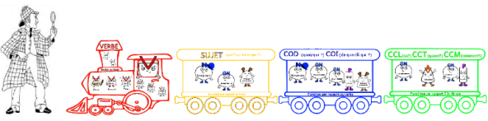

Le détroit est un passage.

Le beau cheval galope dans le pré. (Pluriel)

rapidement……………………………………………………………………
un jugement..……………….………………………………………………..
la gratitude…………………………………………………………………..
rapide…. ……………………..…………………………………………….
admirable…………………………………………………………………….
une réserve …………………………………………………………………
avec.. ……………..………………………………………………………..
derrière……………………………………………………………………..
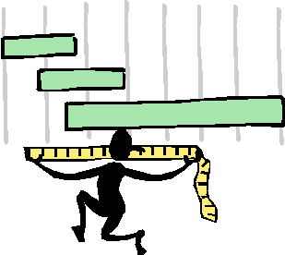
devant……………………………………………………………………….

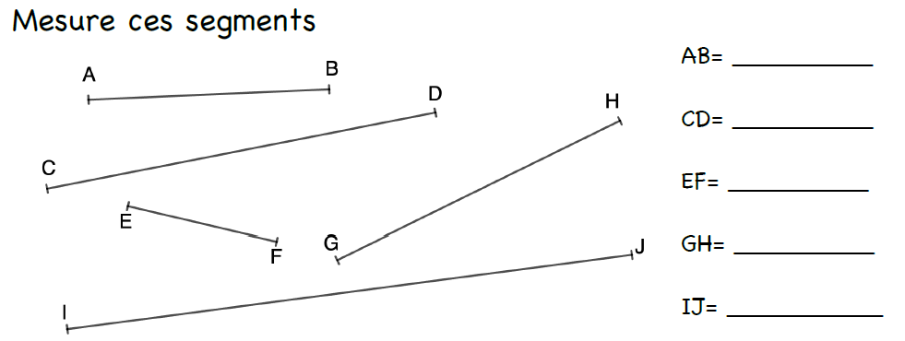

CM1 2 M

M. Leblanc fait ses courses pour un montant total de 394 €. Il paye avec un billet de 500 €. Combien va-t-on lui rendre ?

928 – 783 =
1 528 – 824 =

Echauffement : Le labyrinthe de la table de 3 :
Trace l’itinéraire du départ à l’arrivée en passant uniquement
par les résultats se trouvant dans la table de 3.
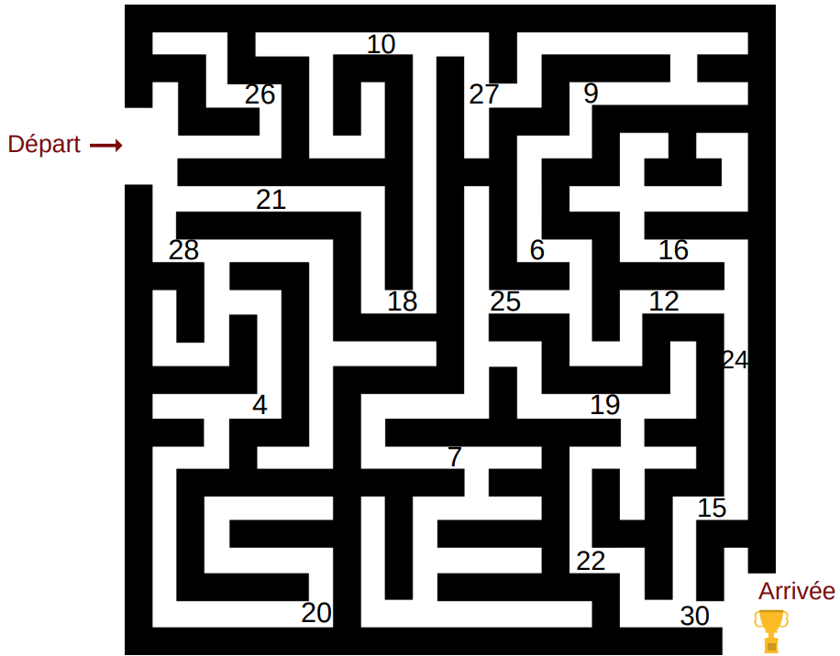
Calcul automatisé :
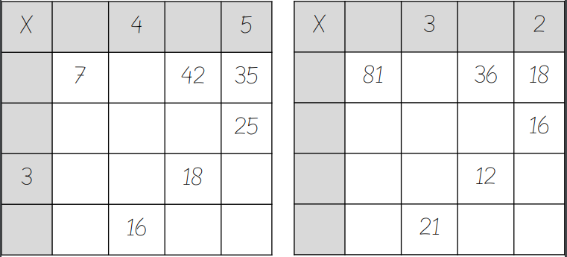
9

8
3
7
7

5

4
9 4
1 6

Problème : ……………………………………………………………………..
Calcul réfléchi : Les résultats de la table de 6 sont dans les tables de … et de …
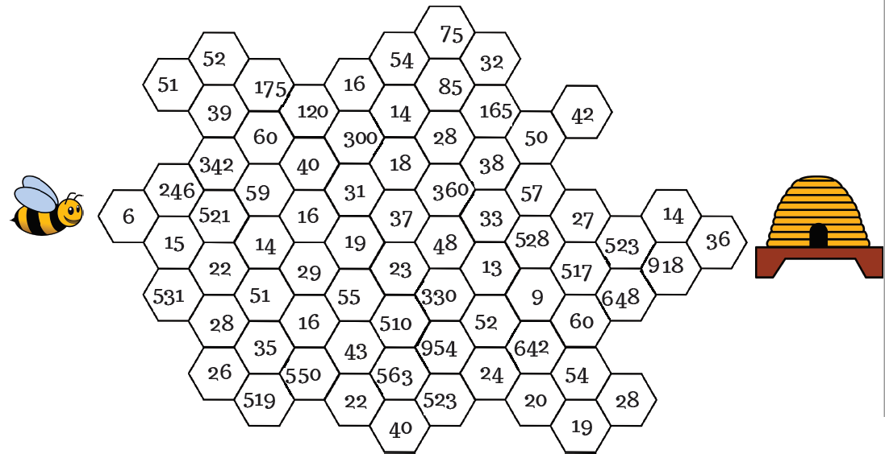
Problème : …………………………………………………………………..
Clap :

Dans ce tableau, recompose chaque nombre, comme dans l’exemple.
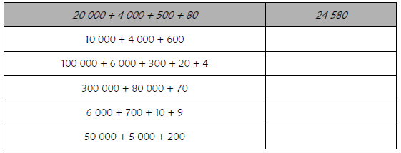

Mélima ouvre la petite porte. Elle prend une poignée de foin, l’éparpille de façon égale dans le compartiment. Elle dépose ensuite une brindille où « Petite Boule Poilue » pourra se faire les dents. Puis, elle introduit une écuelle, quelques pissenlits et une carotte. Tout est prêt. Elle n’a plus qu’à faire entrer cette petite chose toute chaude qui couine de peur. Que fait Mélima ?
…………………………………………………………………………………

relativement …………………………………………………………………
une mélodie……………….…………………………………………………..
digne……… ……………..…………………………………………………..
le jeu…..………………….………………………………………………….
le vol………..……………..………..……………………………………….
la bouteille.…………………………………………………………………
soudain…. …………………………………………………………………..
brusquement………………………………………………………………….

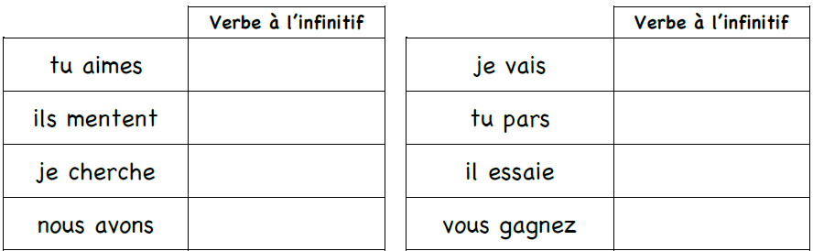

CM1 2 J

593 – 428 =
589 – 248 =

Echauffement : Colorie en vert les résultats se trouvant dans la table
de 7.

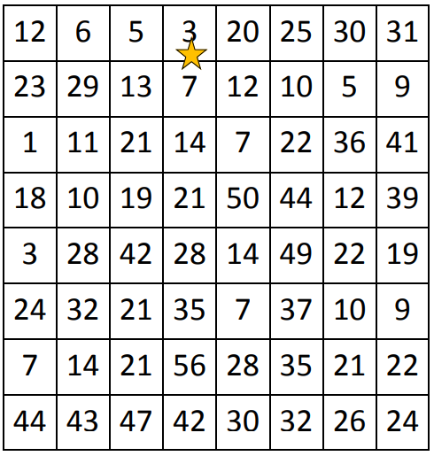

Calcul automatisé :
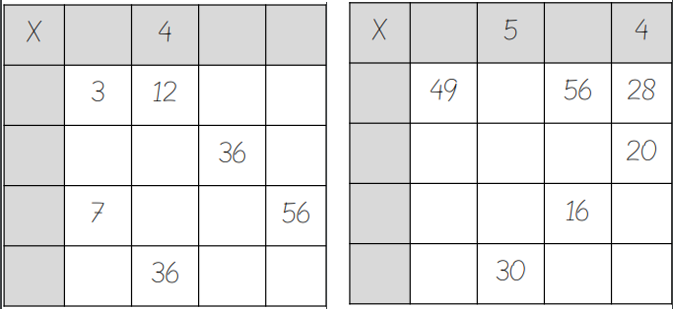
7

5
2
6
3

6
7
9
7 8
1 6 8

Problème : ……………………………………………………………………..
Calcul réfléchi : Pour retrouver les résultats de la table de 9. On vérifie que la somme de leurs chiffres fait …
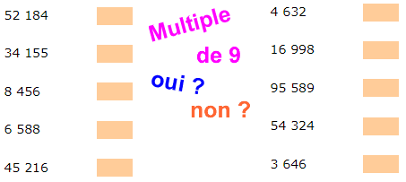

Problème : ……………………………………………………………………..
Clap :

Recopie et décompose chaque nombre des deux façons (additive et multiplicative), comme dans l’exemple.
Exemple : 36 502 = 30 000 + 6 000 + 500 + 2
= (3 x 10 000) + (6 x 1 000) + (5 x 100) + 2
48 506 = ……………………………………………………………………….
= ……………………………………………………………………….
1 254 = ……………………………………………………………………….
= ……………………………………………………………………….
390 085 = …………………………………………………………………….
= ….…………………………………………………………………

aboutir…… …………………………………………………………………
l’époque ……………………………………………………………………..
farouche …………..…………………………………………………………..
le changement..……………………………………………………………….
le drapeau …. ………..……………………………………………………….

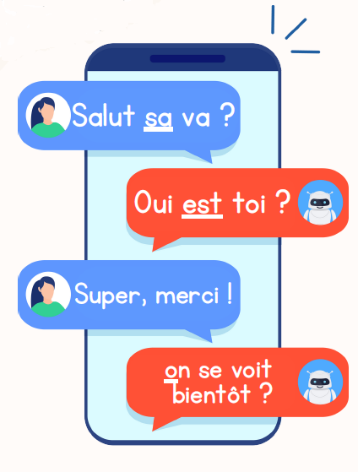

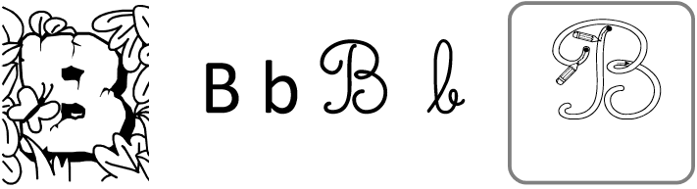
B B
B B
Bob Bob
b b
 Barbara ramasse les déchets dans la forêt.

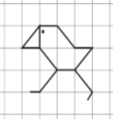

CM1 2 V

Echauffement : Complète le cercle en multipliant le chiffre au centre
par l'anneau central pour obtenir les chiffres extérieurs.
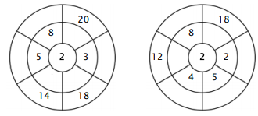
Calcul automatisé :
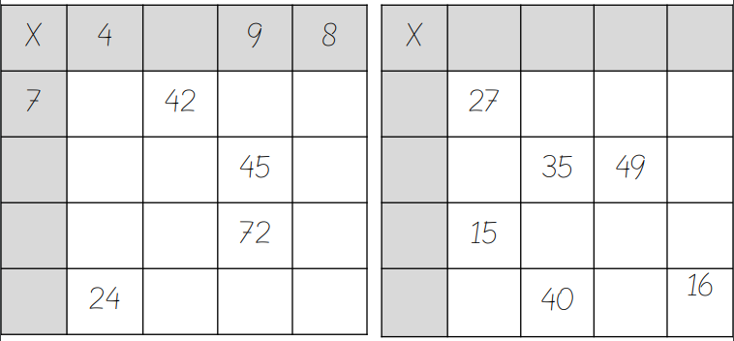
9
7

5
8

5

8
6
3 5 7 2
6

Problème : ……………………………………………………………………..
Calcul réfléchi : Pour retrouver les résultats de la table de 5. On vérifie que le nombre finit par …… ou ……
Entoure les multiples de 5.
25
1 991
882
55
1 287
9
73
65
2085
142
18
748
22
38
23
732
1 852
17

436
520
1 070
2 465
26

Problème : …………………………………………………………………..

Clap :

Dans ce tableau, recompose chaque nombre, comme dans l’exemple.
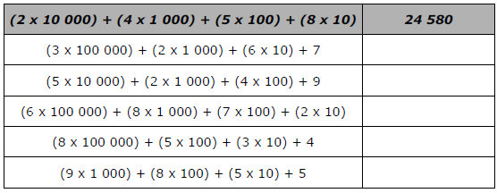

2 941 – 5 685 =
4 752 - 475 = 9 859 – 8 546 =
453 - 127 = 2 865 – 2 587 =
846 - 153 = 356 - 521 =
1 599 – 1 562 = 2 568 – 1 569 =
5 284 – 3 289 = 4 895 – 2 745 =
3 249 – 2 895 = 8 749 – 5 859 =
1 584 – 1 488 = 7 489 – 5 892 =

la foire …………………………………………………………………
mordre………………………………………………………………………..
l’infirmier ……………………………………………………………………..
un promeneur……………………….………………………………………….
un veau ………..…………………………………………………………….

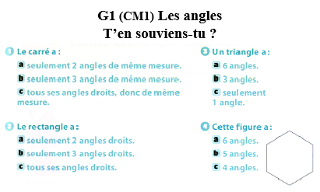

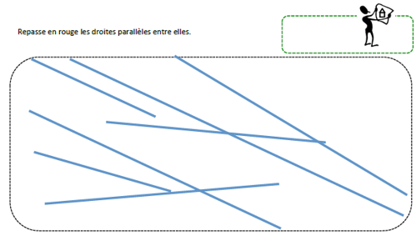

CM1 3 L

Une institutrice a acheté 24 livres valant 7 € chacun. Combien a-t-elle payé ?

51 489 – 5 841 =

Echauffement : Compte de + 9 en + 9
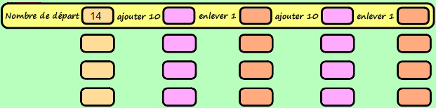
Calcul automatisé :
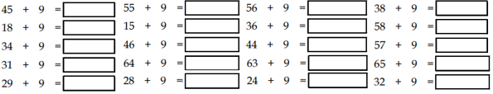

Problème : …………………………………………………………………..
Calcul réfléchi : Compte mystérieux
Cherche l’intrus dans cette table de + 9 : 45 54 63 75 81
Replace les signes – et + au bon endroit : (28 …… 9) …… 1 = 36
Problème : ……………………………………………………………………..
Clap :

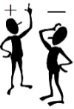
Fais les additions en utilisant la technique du pivotement comme dans l’exemple :
Exemple : 73 + 9 = 73 + 10 – 1 = 82
28 + 9 = …………………………………………………………………….
256 + 19 = ………………………………………………………………….
495 + 90 = …………………………………………………………………..
452 + 190 = ………………………………………………………………….
15 232 + 9 000 = …………………………………………………………….

La glace coule sur la banquise.
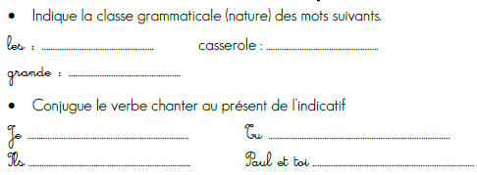

natal….. ………………………………………………………………………
joyeux….. ……..……………………………………………………………..
joyeuse ………………………………………………………………………..
écouter …………………………………..…………………………………….
sauter ………………….…………………..………………………………….
rouler.. …….…..………………………………………………………………
aujourd’hui…….………………………………..……………………………..
là………………………………………………………………………………
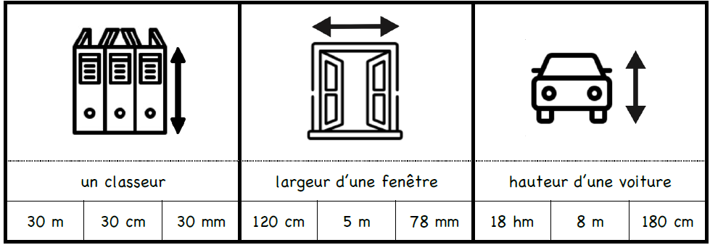

CM1 3 M

Le fleuriste a vendu 12 bouquets de fleurs contenant chacun 6 fleurs. Combien de fleurs le fleuriste a-t-il vendu ?

1 254 + 659 + 5 214 =
1 458 – 1 469 =

Echauffement : Compte de - 9 en - 9
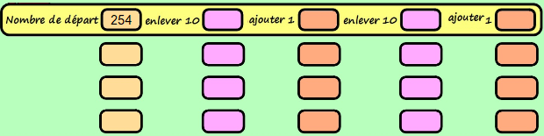

Calcul automatisé :
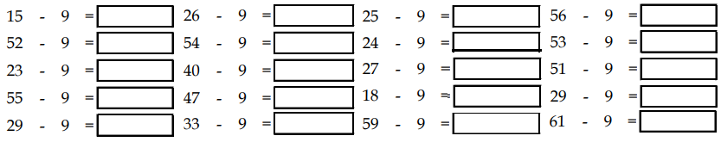
39
Problème : …………………………………………………………………..
Calcul réfléchi : Compte mystérieux
Trouve la fin : 28 – 9 ……. – 1 …….
Choisis l’égalité qui convient : 16 – (9 – 7) = 0 ou (16 – 9) – 7 = 0
Problème : ……………………………………………………………………..
Clap :

Fais les soustractions en utilisant la technique du pivotement comme
dans l’exemple :
Exemple : 73 - 9 = 73 - 10 + 1 = 64
28 - 9 = …………………………………………………………………….
256 - 19 = ………………………………………………………………….
485 - 90 = …………………………………………………………………..
452 - 190 = ………………………………………………………………….
15 232 - 9 000 = …………………………………………………………….

Il porte une queue-de-pie et un nœud papillon. Il est prêt pour la grande soirée.
L’œil rivé sur l’ensemble du groupe, il se concentre pour réussir l’attaque du concerto. La salle est comble, et à la levée du rideau, les applaudissements crépitent.

Que fait ce monsieur ?

…………………………………………………………………………………

charmer …………………………………………………………………
redire……………………….…………………………………………………..
un grain…….. ……………..…………………………………………………..
la police...………………….………………………………………………….
le domicile. … ……………..………..……………………………………….
mais….. ………………………………………………………………………
qui…… …..…………………………………………………………………..
toujours……………………………………………………………………….

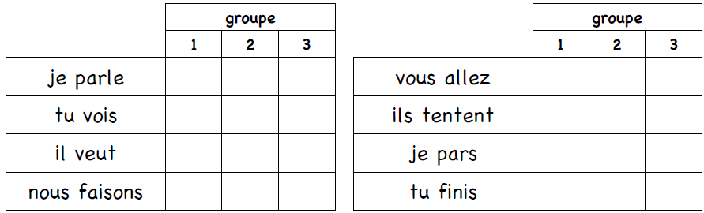

CM1 3 J

5 418 + 56 + 2 + 14 =
4 895 – 2 356 =

Echauffement : Traverse le labyrinthe en comptant de 9 en 9 à
partir de 25 jusqu'à 115.
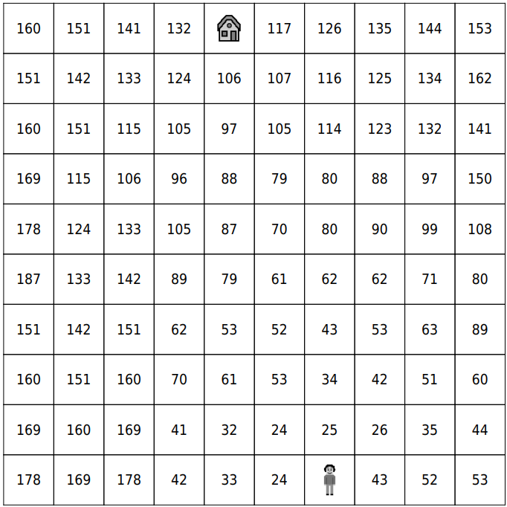
Calcul automatisé :

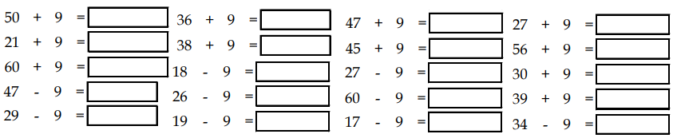
Problème : …………………………………………………………………..
Calcul réfléchi : Compte mystérieux
Trouve le nombre perdu : 99 – 86 – 102 – 106 ………… – 9 = 97
Place bien les parenthèses : 39 - 20 + 9 = 10
Problème : ……………………………………………………………………..
Clap :

Fais les additions et les soustractions en utilisant la technique du
pivotement comme dans l’exemple :
Exemple : 73 + 9 = 73 + 10 – 1 = 82 ou 73 - 9 = 73 - 10 + 1 = 64
58 + 9 = …………………………………………………………………….
375 - 19 = ………………………………………………………………….
827 + 90 = …………………………………………………………………..
975 - 190 = ………………………………………………………………….
32 548 + 9 000 = …………………………………………………………….

comprendre……………………………………………………………………
brun….. ……………………………………………………………………..
brune……………..…………………………………………………………..
un fusil …………….……………………………………………………….
le savant ……….……..……………………………………………………….
la prudence…………………………………………………………………….

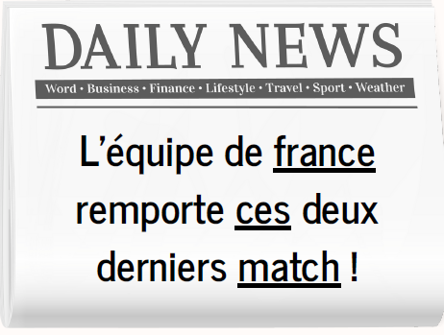


C C
C C
Cécile Cécile
c c
Carole observe le caméléon changer de couleur.

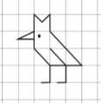

CM1 3 V

Echauffement : Traverse le labyrinthe en comptant de 9 en 9 en ordre décroissant à partir de 105 jusqu'à 15.
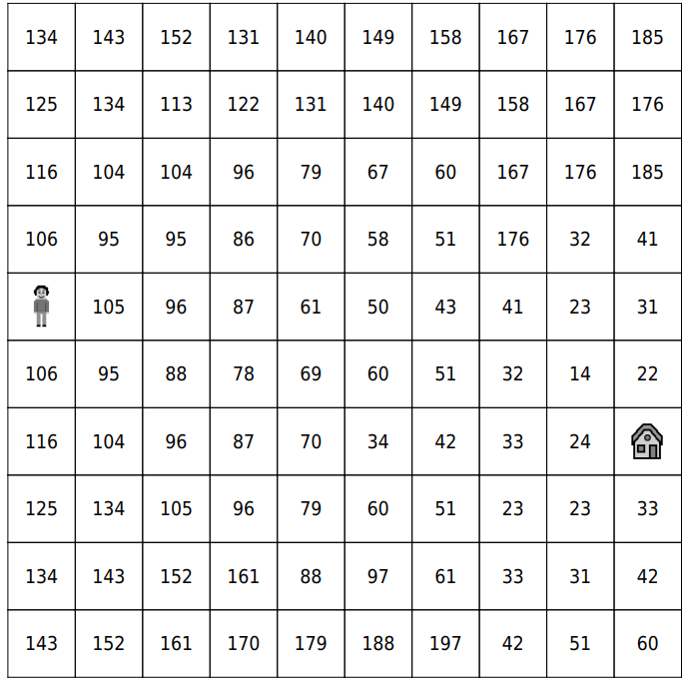
Calcul automatisé :

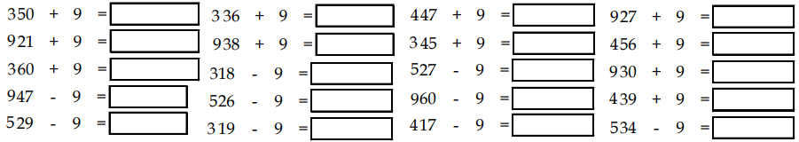

Problème : …………………………………………………………………..
Calcul réfléchi : Compte mystérieux
Trouve la suite : 19 – 28 – 37 – 46 - ………….. - ………… - …………..
Essaye de faire 52 en utilisant :
+ 9 ou – 9 et un des nombres suivants : 43 42 53 62 63
…………………………………………………………………………………
Problème : ……………………………………………………………………..
Clap :

Fais les additions et les soustractions en utilisant la technique du
pivotement comme dans l’exemple :
Exemple : 73 + 9 = 73 + 10 – 1 = 82 ou 73 - 9 = 73 - 10 + 1 = 64
87 - 9 = …………………………………………………………………….
576 + 19 = ………………………………………………………………….
937 - 90 = …………………………………………………………………..
895 + 190 = ………………………………………………………………….
28 956 - 9 000 = …………………………………………………………….

7 854 + 25 +19 + 245 =
4 856 – 1 489 = 458 + 6 598 + 25 =
2 589 – 1 984 = 4 875 + 62 + 589 +7 =
2 337 – 4 330 = 8 030 – 115 =
6 730 – 740 = 7 337 – 6 345 =
37 541 + 78 247 = 3 140 + 4 368 =
88 909 – 33 890 = 9 999 + 7 475 =
634 + 4 394 + 434 = 344 + 678 + 1 234 =

la vertu …………………………………………………………………
un pinson……………………………………………………………………..
une dette ……………………………………………………………………..
le poumon………………………….………………………………………….
bientôt....………..…………………………………………………………….

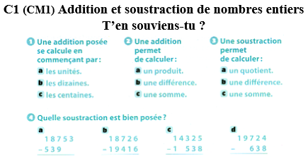

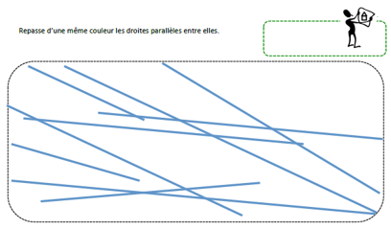

CM1 4 L

Jonas est allé en récréation avec 24 billes. A la fin de la récréation, il a gagné 17 billes. Combien en a-t-il maintenant ?

41 389 – 6 852 =

Echauffement : Compte de + 90 en + 90
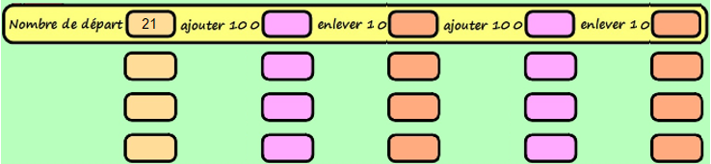
Calcul automatisé :
289 + 90 = ..... 607 + 90 = ..... 196 + 90 = ..... 823 + 90 = .....
130 + 90 = ..... 170 + 90 = ..... 432 + 90 = ..... 894 + 90 = .....
11 + 90 = ..... 914 + 90 = ..... 410 + 90 = ..... 885 + 90 = .....
962 + 90 = ..... 129 + 90 = ..... 275 + 90 = ..... 141 + 90 = .....
486 + 90 = ..... 321 + 90 = ..... 690 + 90 = ..... 244 + 90 = .....

Problème : …………………………………………………………………..
Calcul réfléchi : Colorie en jaune toutes les étoiles qui contiennent des multiples de 90.
180
999
459
450
320

Compte mystérieux :
Replace les signes – et + au bon endroit : (158 …… 90) …… 25 = 223
Problème : ……………………………………………………………………..
Clap :

Fais les additions en utilisant la technique du pivotement :
Exemple : 73 + 8 = 73 + 10 – 2 = 81
65 + 8 = …………………………………………………………………….
357 + 80 = ………………………………………………………………….
284 + 18 = …………………………………………………………………..
5 478 + 8 000 = ……………………………………………………………….
14 524 + 1 800 = …………………………………………………………….

Le vernissage met les tableaux en valeur.

Ces immenses châteaux sont très impressionnants. (Singulier)

le ruban …………………………………………………………………
acheter……..…………………………………………………………………..
fatiguer …………………….…………………………………………………..
valoir….……………………………………………………………………….
la plaine………………….…………………………………………………….
ne….plus.. .……………………………………………………………………
afin……………………………………………………………………………..

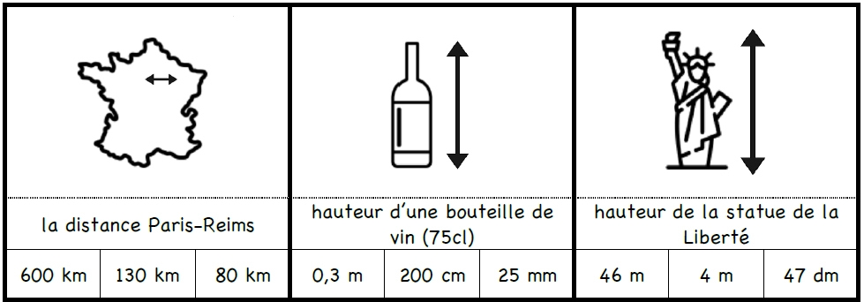

CM1 4 M

Les vacances commencent le 21 décembre ; nous sommes le 12 décembre. Dans combien de jours les vacances débutent-elles ?

158 + 695 + 28 =
3 544 – 2 548 =

Echauffement : Compte de + 99 en + 99
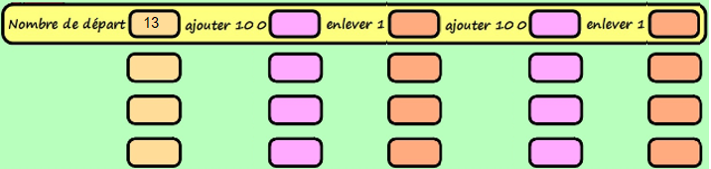

Calcul automatisé :
815 + 99 = ..... 167 + 99 = ..... 891 + 99 = ..... 782 + 99 = .....
431 + 99 = ..... 147 + 99 = ..... 191 + 99 = ..... 75 + 99 = .....
172 + 99 = ..... 393 + 99 = ..... 525 + 99 = ..... 288 + 99 = .....
350 + 99 = ..... 673 + 99 = ..... 65 + 99 = ..... 595 + 99 = .....
897 + 99 = ..... 258 + 99 = ..... 131 + 99 = ..... 353 + 99 = .....

Problème : …………………………………………………………………..
Calcul réfléchi : Compte mystérieux
Trouve la fin : 328 + 100 ……. – 1 …….
Choisis l’égalité qui convient : 168 - (99 – 7) = 62 ou (168 - 99) – 7 = 62
Problème : ……………………………………………………………………..
Clap :

Fais les soustractions en utilisant la technique du pivotement comme
dans l’exemple :
Exemple : 73 - 8 = 73 - 10 + 2 = 65
73 - 8 = …………………………………………………………………….
526 - 80 = ………………………………………………………………….
367 - 18 = …………………………………………………………………..
12 785 - 8 000 = …………………………………………………………….
24 258 + 1 800 = …………………………………………………………….

Le chantier est bien avancé. M. Agora domine toute la construction et, les mains sur les manettes, il surveille ce bloc de béton accroché à l’engin qu’il conduit, bloc qu’il doit poser sur le pignon de l’immeuble. À vingt mètres de hauteur, le vent perturbe quelque peu la manœuvre.

Que fait M. Agora ?

…………………………………………………………………………………

se taire …………………………………………………………………
un plâtre ………………………………………………………………………
le témoin……………………………………………………………………..
la propreté……………………………………………………………………
un mobile ……………..……………………………………………………….
combien………………………………………………………………………
hors… ……………………………………………………………………….

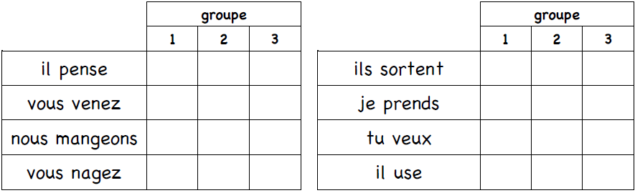

CM1 4 J

8 458 + 52 + 5 =

8 954 – 4 852 =

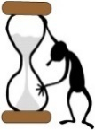

Echauffement : Compte de 90 en 90.
10

Calcul automatisé :
815 + 90 = ..... 167 + 90 = ..... 891 + 90 = ..... 782 + 90 = .....
431 + 90 = ..... 147 + 90 = ..... 191 + 90 = ..... 75 + 90 = .....
131 + 90 = ..... 353 + 90 = ..... 289 + 99 = ..... 607 + 99 = .....
962 + 99 = ..... 129 + 99 = ..... 275 + 99 = ..... 141 + 99 = .....
486 + 99 = ..... 321 + 99 = ..... 690 + 99 = ..... 244 + 99 = .....

Problème : …………………………………………………………………..
Calcul réfléchi : Compte mystérieux
Trouve le nombre perdu : 256 – 245 – 255 – 246 ………… + 99 = 355
Place bien les parenthèses : 31 – 30 + 99 = 100
Problème : ……………………………………………………………………..
Clap :

Fais les additions et les soustractions en utilisant la technique du
pivotement comme dans l’exemple :
Exemple : 73 + 8 = 73 + 10 – 2 = 81 ou 73 - 8 = 73 - 10 + 2 = 65
98 + 8 = …………………………………………………………………….
759 - 80 = ………………………………………………………………….
365 + 18 = …………………………………………………………………..
16 758 - 8 000 = …………………………………………………………….
28 569 + 1 800 = …………………………………………………………….

présent …………………..…………………………………………………
présente……………………………..………………………………………..
heureusement……………………………..…………………………………..
le client …………………………………….……………………………….
la griffe………..………………………………..…………………………….
un soulier…………………………………………………………………….

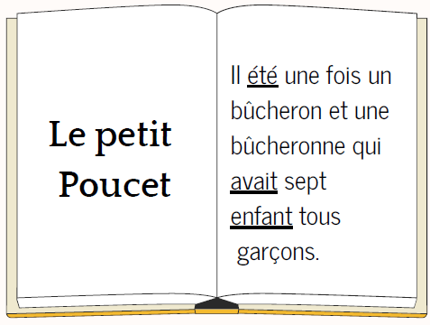

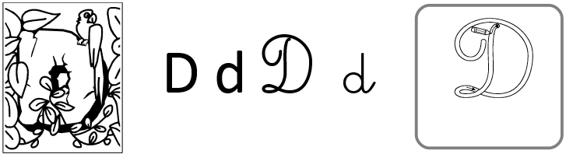
D D
D D
David David
d d
Dimanche, Diane visitera un éco-village.

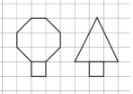
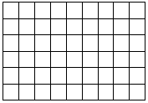

CM1 4 V

Echauffement : Compte de 99 en 99
12

Calcul automatisé :
525 + 90 = ..... 288 + 90 = ..... 172 + 90 = ..... 393 + 90 = .....
350 + 90 = ..... 673 + 90 = ..... 65 + 90 = ..... 595 + 90 = .....
897 + 90 = ..... 258 + 90 = ..... 196 + 99 = ..... 823 + 99 = .....
130 + 99 = ..... 170 + 99 = ..... 432 + 99 = ..... 894 + 99 = .....
11 + 99 = ..... 914 + 99 = ..... 410 + 99 = ..... 885 + 99 = .....

Problème : …………………………………………………………………..
Calcul réfléchi : Compte mystérieux
Trouve la suite : 19 – 118 – 217 – 316 - ………….. - ………… - …………..
Essaye de faire 204 en utilisant :
+ 90 ou + 99 et un des nombres suivants :105 116 115 114 106
…………………………………………………………………………………
Problème : ……………………………………………………………………..
Clap :

Fais les additions et les soustractions en utilisant la technique du
pivotement comme dans l’exemple :
Exemple : 73 + 8 = 73 + 10 – 2 = 81 ou 73 - 8 = 73 - 10 + 2 = 65
125 - 8 = …………………………………………………………………….
953 + 80 = ………………………………………………………………….
579 - 18 = …………………………………………………………………..
18 654 + 8 000 = …………………………………………………………….
36 489 - 1 800 = …………………………………………………………….

CM1 : Exercices sur la dictée non préparée n°4 :

Le concert rustique

Dans une salle rustique, un spectacle admirable commence. Le chanteur n'est pas rapide. Il joue lentement et avec soin. Le public ne mord pas dans son repas. Il écoute la mélodie avec attention. Un parfum de musique ne quitte jamais cette salle. Le drapeau du festival ne bouge pas sous le vent. Après le concert, les musiciens ne redoutent pas le jugement du public. Ils boivent une bouteille d'eau avec soif. Ce n'est pas un spectacle modeste. C'est un moment de perfection. Les muscles des guitaristes ne tremblent plus.

I/ Souligne les phrases de forme négative.
II/ Transforme à la forme négative : « Il écoute la mélodie avec attention. »
............................................................................................................................
III/ Écris à la première personne du singulier : « Les musiciens boivent une bouteille d'eau. »
............................................................................................................................

la médaille …………………………………………………………………
le renouvellement……………………………………………………………..
le fourneau…………………………………………………………………..
un piano………………………….………………………………………….
approcher ………..…………………………………………………………….

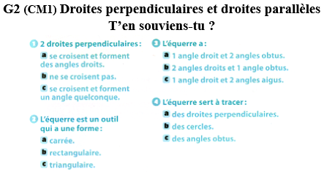

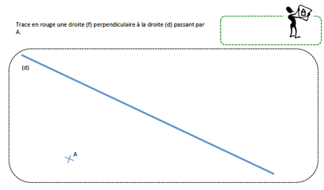

CM1 5 L

Le vélo de Marion a coûté 356 €. Celui de Stéphanie vaut deux fois plus. Quel est le prix du vélo de Stéphanie ?

432 x 67 =

Echauffement : Coloriage magique
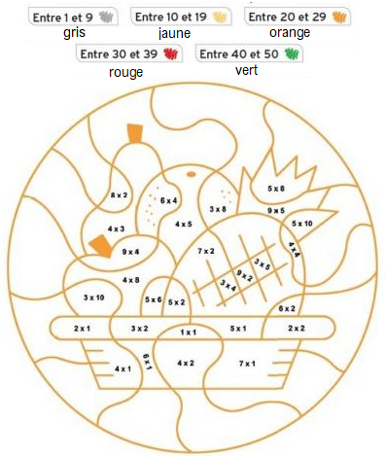
Calcul automatisé :
……… = 3 x 2 7 x 5 = ………. 6 x 8 = …….. ……… = 4 x 7
4 x 8 = ………. 8 x 7 = ……… ……… = 9 x 3 ……… = 0 x 5
5 x 3 = ………. 4 x 6 = ………. 4 x 4 = …….. 8 x 10 = ……..
6 x 6 = ……….. ……… = 3 x 9 10 x 2 = …….. 6 x 3 = ……..
……… = 1 x 7 7 x 6 = ……… 6 x 4 =…….. 5 x 9 = ……..

Problème : …………………………………………………………………..
Problème : ……………………………………………………………………..
Clap :

Fais les additions en utilisant la technique du pivotement comme dans l’exemple :
Exemple : 73 + 9 = 73 + 10 – 1 = 82 ou 73 + 8 = 73 + 10 – 2 = 81
95 + 9 = …………………………………………………………………….
857 + 80 = ………………………………………………………………….
372 + 90 = …………………………………………………………………..
16 563 + 8 000 = ……………………………………………………………..
37 845 + 9 000 = …………………………………………………………….

Le promeneur change de direction.
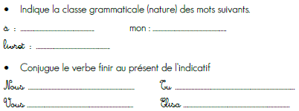

repentir ……….……………………………………………………………
une anecdote……… ………………………………………………………..
jurer…………………….…………………………………………………..
remplir……………………………………………………………………….
le palais………………….…………………………………………………….
comme …..……………………………………………………………………
ne…pas………………………………………………………………………

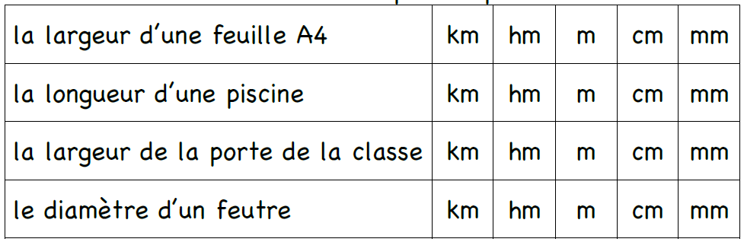

CM1 5 M

Clémentine achète une boîte de 25 sucettes. Elle en mange 6. Combien lui reste-t-il de sucettes ?

678 x 45 =
799 x 27 =

Echauffement : Colorie la bonne réponse.
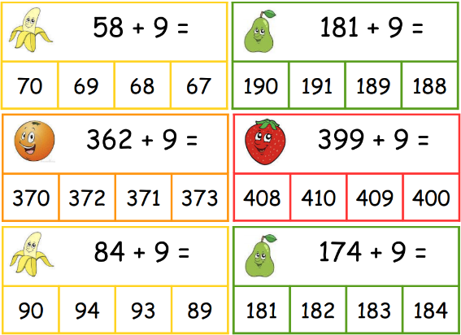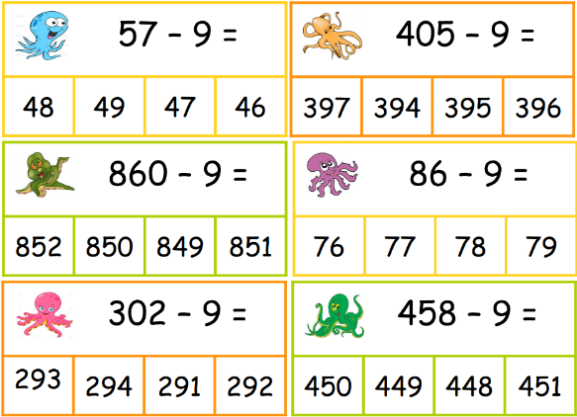
Calcul automatisé :
416 - 9 = ..... 677 - 9 = ..... 822 - 9 = ..... 785 - 9 = .....
226 - 9 = ..... 686 - 9 = ..... 285 - 9 = ..... 213 - 9 = .....
479 - 9 = ..... 947 - 9 = ..... 921 + 9 = ..... 50 + 9 = .....
281 + 9 = ..... 11 + 9 = ..... 742 + 9 = ..... 579 + 9 = .....
309 + 9 = ..... 770 + 9 = ..... 187 + 9 = ..... 506 + 9 = .....

Problème : …………………………………………………………………..
Problème : ……………………………………………………………………..
Clap :

Fais les soustractions en utilisant la technique du pivotement comme
dans l’exemple :
Exemple : 73 - 9 = 73 - 10 + 1 = 64 ou 73 - 8 = 73 - 10 + 2 = 65
52 - 8 = …………………………………………………………………….
726 - 19 = ………………………………………………………………….
463 - 18 = …………………………………………………………………..
1 856 - 190 = …………………………………………………………….
36 542 + 1 800 = …………………………………………………………….

Au matin, dès le départ, j’attaquai assez sec et, voyant que mon second suivait sans peine, bientôt, je mis toute la « gomme ». De temps en temps, je me retournais pour voir s’il ne faiblissait pas, mais il était toujours là, souriant et à peine essoufflé. De loin en loin, il s’arrêtait un instant et, avec une étonnante dextérité, ouvrait l’appareil photographique qu’il portait sur la poitrine, visait et appuyait sur le déclic.
Que font ces deux personnes ?
…………………………………………………………………………………

courageusement………………………………………………………………
le valet……..…………………………………………………………………
semer ………………………………………………………………………..
un gosse………………………………………………………………………
lorsque..……………..……………………………………………………….
trop……..……………………………………………………………………
joyeusement………………………………………………………………….

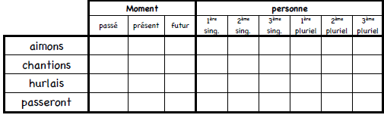

CM1 5 J

572 x 3 =
498 x 49 =

Echauffement : Suis les instructions :
+90
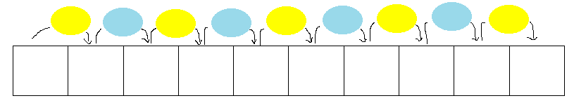
8
+90
+99
+99
+90
+99
+90
+99
+90
Calcul automatisé :
915 + 90 = ..... 166 + 90 = ..... 881 + 90 = ..... 782 + 90 = .....
432 + 90 = ..... 145 + 90 = ..... 141 + 90 = ..... 77 + 90 = .....
431 + 90 = ..... 354 + 90 = ..... 249 + 99 = ..... 657 + 99 = .....
952 + 99 = ..... 128 + 99 = ..... 265 + 99 = ..... 181 + 99 = .....
476 + 99 = ..... 322 + 99 = ..... 620 + 99 = ..... 264 + 99 = .....

Problème : …………………………………………………………………..
Problème : ……………………………………………………………………..
Clap :

Fais les additions et les soustractions en utilisant la technique du
pivotement comme dans l’exemple :
Exemple : 73 + 9 = 73 + 10 – 1 = 82 ou 73 - 9 = 73 - 10 + 1 = 64
73 + 8 = 73 + 10 – 2 = 81 ou 73 - 8 = 73 - 10 + 2 = 65
128 + 8 = …………………………………………………………………….
678 - 190 = ………………………………………………………………….
456 + 18 = …………………………………………………………………..
45 285 – 9 000 = …………………………………………………………….
32 156 + 1 800 = …………………………………………………………….

souvent…………………..…………………………………………………
le métal…………..………………..………………………………………..
recourir…………………………………..…………………………………..
respectueux………………………………….……………………………….
fabriquer………....………………………………..………………………….

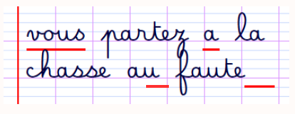


E E
E E
Eric Eric
e e
Cet été, Erwan participera à un camp nature.

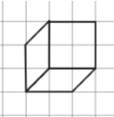

CM1 5 V

Fais les additions et les soustractions en utilisant la technique du
pivotement comme dans l’exemple :
Exemple : 73 + 9 = 73 + 10 – 1 = 82 ou 73 - 9 = 73 - 10 + 1 = 64
73 + 8 = 73 + 10 – 2 = 81 ou 73 - 8 = 73 - 10 + 2 = 65
356 - 9 = …………………………………………………………………….
758 + 19 = ………………………………………………………………….
549 - 80 = …………………………………………………………………..
15 269 + 1 800 = …………………………………………………………….
1 589 – 190 = …………………………………………………………….

938 x 7 =
478 x 5 = 979 x 98 =
439 x 2 = 328 x 29 =
678 x 6 = 128 x 39 =
941 x 6 = 434 x 33 =
945 x 4 = 678 x 17 =
938 x 5 = 534 x 79 =
1 439 x 8 = 2 348 x 25 =

CM1 : Exercices sur la dictée préparée n°5 :

Le concert de jazz

Ce soir, nous écoutons un concert de jazz dans un petit club du centre-ville. Le pianiste, un savant de la musique, charme le public avec ses mélodies joyeuses. Comme un pinson, il chante avec ses doigts sur le piano ! Il comprend chaque grain de musique, chaque note présente dans la partition. Les spectateurs, bientôt debout, sautent de joie. On gonfle ses poumons pour crier : « Bravo ! ». Dehors, un homme approche avec prudence. Il est fatigué mais il veut acheter un billet. Ses souliers neufs claquent sur le trottoir. Quel concert magnifique !
I/ Colorie en vert les majuscules et en rouge les signes de ponctuation.

II/ Donne le type de la phrase : « Quel concert magnifique ! »

............................................................................................................................
III/ Écris la phrase à la première personne du singulier : « Nous écoutons un concert de jazz. »

............................................................................................................................

la consolation …………………………………………………………………
une terreur…………………………………………………………………..
le pont..…………………………………..…………………………………..
dont…….………………………….………………………………………….
une meule…..……………………………..………………………………….

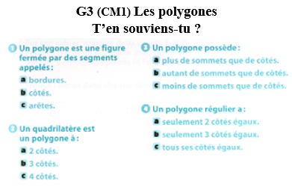

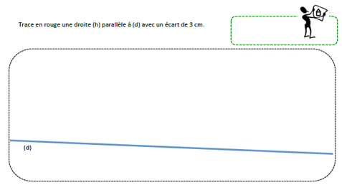

CM1 6 L

Ce matin, 42 personnes sont venues au guichet de la banque. Chacune a retiré en moyenne 650 €. Quelle somme la banque a-t-elle versé à ses clients ?

432 x 2 =

Echauffement : Compte de + 19 en + 19
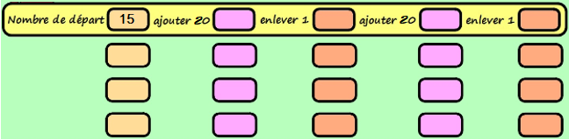
Calcul automatisé :
215 + 19 = …… 172 + 19 = …… 518 + 19 = ……. 841 + 19 = …….
807 + 19 = ……. 471 + 19 = ……. 356 + 19 = …….. 764 + 19 = …….
586 + 19 = ……. 511 + 19 = ……. 87 + 19 = ……… 732 + 19 = ……..
808 + 19 = ……. 301 + 19 =…….. 904 + 19 = ……. 73 + 19 = …….
554 + 19 = ……. 407 + 19 = ……. 251 + 19 =…….. 25 + 19 = ……..

Problème : …………………………………………………………………..
Calcul réfléchi : Compte mystérieux
Cherche l’intrus dans cette table de + 19 : 38 54 76 95 114
Problème : ……………………………………………………………………..
Clap :

Fais les additions en utilisant la technique du pivotement comme dans l’exemple :
Exemple : 73 + 9 = 73 + 10 – 1 = 82 ou 73 + 8 = 73 + 10 – 2 = 81
258 + 8 = …………………………………………………………………….
327 + 18 = ………………………………………………………………….
589 + 190 = …………………………………………………………………..
2 589 + 1 900 = ……………………………………………………………..
35 741 + 8 000 = …………………………………………………………….

Les clients joyeux achètent des fourneaux.

Le voisin de David entretient son jardin tous les jours. (Futur)

un rêve …………………………………………………………………
la hauteur………………………………………………..……………………..
bavarder………………………………………………………………………..
le début…..…………………………………………………………………….
profondément………………………………………………………………….
maintenant.……………………………………………………………………
juste…… ……………………………………………………………………..

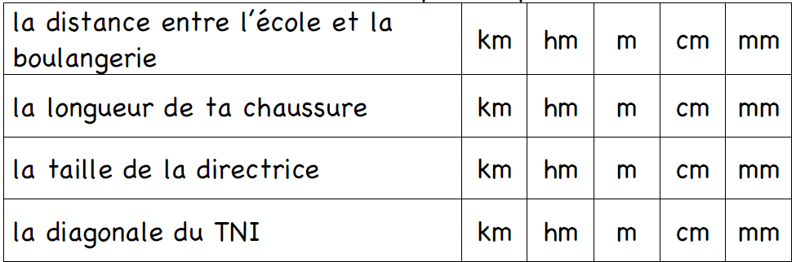
CM1 6 M

Pour se rendre à un match, un club de supporters louent 12 bus. Chaque bus peut contenir 52 personnes. Combien de supporters peuvent se rendre au match ?

678 x 94 =
4 398 x 39 =

Echauffement : Compte de + 29 en + 29
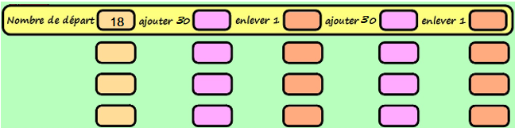

Calcul automatisé :
303 + 29 = ……. 485 + 29 = ……. 708 + 29 = …… 526 + 29 =…….
487 + 29 = ……. 325 + 29 = …….. 814 + 29 = ……. 102 + 29 = …….
874 + 29 = …….. 19 + 29 = …….. 745 + 29 = ……. 901 + 29 = …….
774 + 29 = …….. 654 + 29 = ……. 220 + 29 = …… 307 + 29 = …….
809 + 29 = ……. 449 + 29 = ……. 256 + 29 =……. 560 + 29 = …….

Problème : …………………………………………………………………..
Calcul réfléchi : Compte mystérieux
Trouve la fin : 48 + 30 ……. – 1 …….
Problème : ……………………………………………………………………..
Clap :

Fais les soustractions en utilisant la technique du pivotement comme
dans l’exemple :
Exemple : 73 - 9 = 73 - 10 + 1 = 64 ou 73 - 8 = 73 - 10 + 2 = 65
137 - 9 = …………………………………………………………………….
854 - 80 = ………………………………………………………………….
956 - 90 = …………………………………………………………………..
12 568 – 8 000 = …………………………………………………………….
42 530 + 1 800 = …………………………………………………………….

La foule m’affolait car je n’y retrouvais pas la silhouette recherchée. J’errais entre les caddies, sans rien remarquer des rayons que je traversais. Je me cognais parfois à des gens qui s’intéressaient plus aux produits qu’à moi… Et puis un gros monsieur s’est approché. Il m’a interrogé, mais je pleurais trop pour lui répondre. Il m’a pris la main et m’a conduit à l’accueil du magasin. On a appelé au haut-parleur…
Pourquoi ?
…………………………………………………………………………………

moindre …………………………………………………………………
le chaume……………………………..………………………………………..
un peuplier……………………………..……………………………………..
remonter……………………………………………………………………….
un personnage………..……………………………………………………….
ailleurs…………………………………………………………………………
comment……………………………………………………………………..

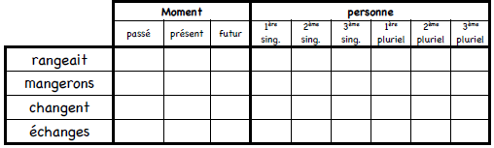

CM1 6 J

128 x 98 =
9 348 x 44 =

Echauffement : Ajoute 19 puis 29, et ainsi de suite.
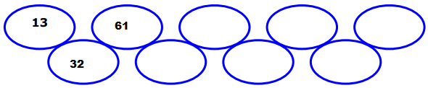
Calcul automatisé :
17 + 19 = ………. 807 + 19 = ……. 623 + 19 = ……… 415 + 19 =……..
521 + 19 = …… 108 + 19 = …….. 904 + 19 = ……… 564 + 19 = …….
260 + 19 = ……. 457 + 19 = ……. 288 + 29 = ……… 500 + 29 = …….
748 + 29 = …….. 209 + 29 = ……. 463 + 29 = ……… 874 + 29 = …….
23 + 29 = …….. 111 + 29 = ……. 256 + 29 = ……… 894 + 29 = …….

Problème : …………………………………………………………………..
Calcul réfléchi : Compte mystérieux
Trouve le nombre perdu : 88 – 78 – 77 - 87 ………… + 29 = 107
Choisis l’égalité qui convient : 31 + (19 x 2) = 100 ou (31 + 19) x 2 = 100
Problème : ……………………………………………………………………..
Clap :

Fais les additions et les soustractions en utilisant la technique du
pivotement comme dans l’exemple :
Exemple : 73 + 9 = 73 + 10 – 1 = 82 ou 73 - 9 = 73 - 10 + 1 = 64
73 + 8 = 73 + 10 – 2 = 81 ou 73 - 8 = 73 - 10 + 2 = 65
356 - 8 = …………………………………………………………………….
542 + 190 = ………………………………………………………………….
753 - 18 = …………………………………………………………………..
52 654 + 9 000 = …………………………………………………………….
63 214 - 1 800 = …………………………………………………………….

un souverain …………………………………………………………………
un numéro………………………………………………….………………..
une portée……………………………………………………………………..
un rosier ………………………………………………………..…………….
agréable ………..…………………………………………….…………….

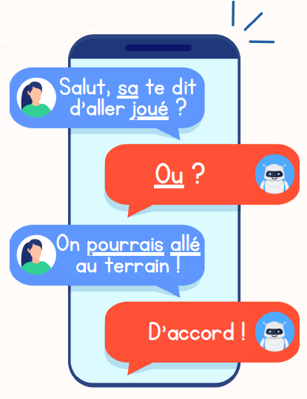

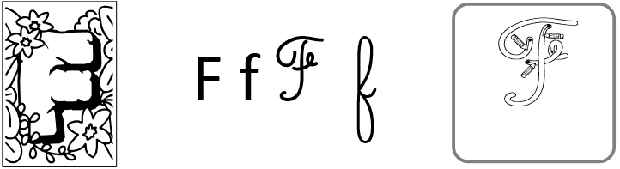
F F
F F
Fabienne Fabienne
f f
Fabien visite les fjords en Norvège.

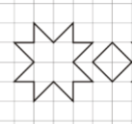

CM1 6 V

Echauffement : Ajoute 29 puis 19, et ainsi de suite.

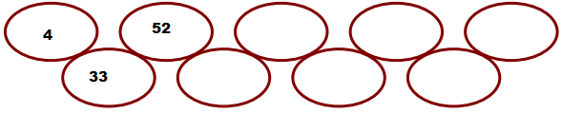
Calcul automatisé :
337 + 29 = ……. 814 + 29 = ….. 411 + 29 = …… 107 + 29 = ……
745 + 29 =…….. 458 + 29 = …… 235 + 29 = ……. 564 + 29 = …….
203 + 29 = ……. 447 + 29 = ……. 56 + 19 = …….. 809 + 19 = ……..
236 + 19 = …….. 478 + 19 = ……. 325 + 19 = …… 21 + 19 =……..
638 + 19 = ……. 174 + 19 = ……. 547 + 19 =……. 58 + 19 = …….
Problème : …………………………………………………………………..
Calcul réfléchi : Compte mystérieux
Trouve la suite : 49 – 68 – 87 – 106 - ………….. - ………… - …………..
Trouve une méthode efficace pour calculer :
7 + 29 + 3 + 1 = …………
……………………………
…………………………….

Problème : ……………………………………………………………………..
Clap :

941 x 5 =
799 x 79 = 434 x 7 =
572 x 95 = 945 x 6 =
498 x 94 = 678 x 8 =
478 x 76 = 938 x 9 =
979 x 88 = 534 x 2 =
439 x 56 = 1 439 x 7 =
328 x 95 = 2 348 x 3 =

CM1 : Exercices sur la dictée non préparée n°6 :

Le musicien fatigué

Un musicien approche de son domicile après une longue journée. Il est fatigué. Ses souliers sont usés par les kilomètres parcourus. Toute la journée, il a joué du piano dans la rue comme un joyeux pinson. Quelle prudence il faut pour transporter cet instrument ! Un mobile sonne dans sa poche. Bientôt, il achètera une boisson chaude dans le café du coin. « La propreté de mes partitions est importante », dit-il avec un sourire. Un grain de poussière se pose sur ses touches. Il comprend que la musique est présente partout, même dans le silence.
I/ Colorie en rouge les signes de ponctuation.
II/ Souligne deux phrases déclaratives dans le texte.
III/ Écris au pluriel : « Un musicien approche de son domicile après une longue journée. »
............................................................................................................................

un secret.. …………………………………………………………………
étudier ………………………………………………………………………..
vivant…. ……………………………………………………………………..
le drap.……………………………………………..………………………….
un centime ………..……………………………………..…………………….

